PEDIDO DE PROVIDÊNCIAS Nº 877/2023
Colocação de tampa de bueiro na Rua Rincão, em frente ao nº 540, no Bairro Operário.
Solicita-se que, após os trâmites regimentais, seja enviada cópia da presente proposição ao Poder Executivo, para que realize as seguintes providências:

Colocação de tampa de bueiro quebrada na Rua Rincão, em frente ao nº 540, esquina com a Rua Burma, no Bairro Operário.

Novo Hamburgo, 17 de março de 2023.
Vereadora Lourdes Valim

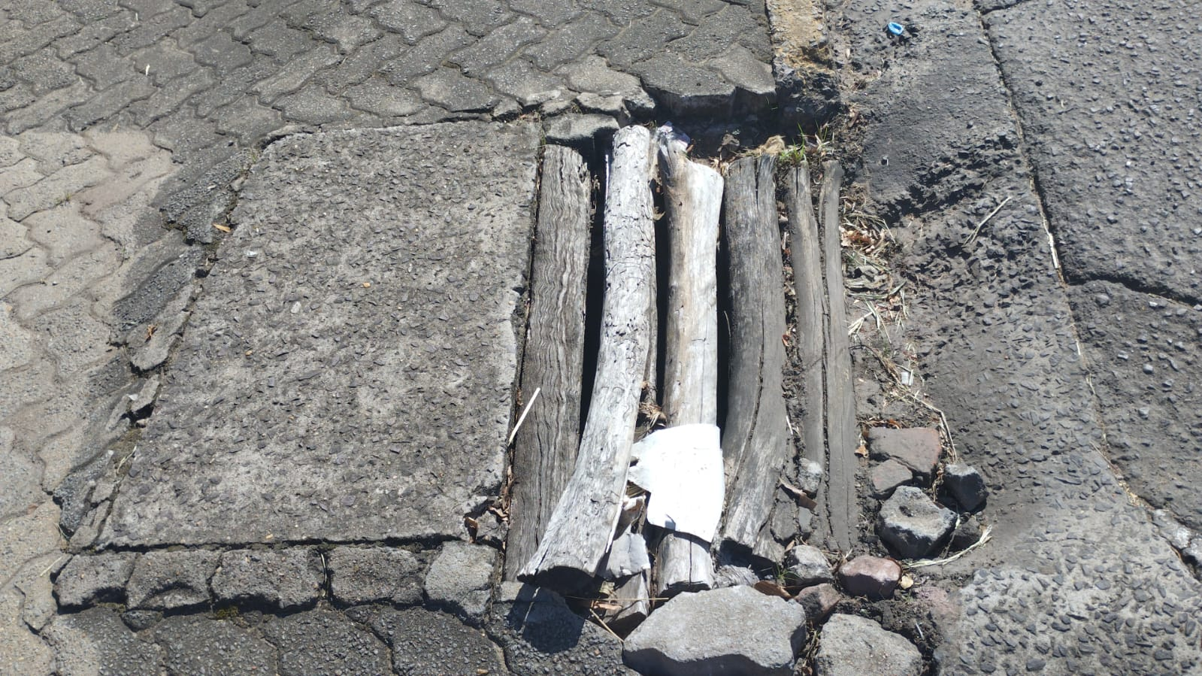

Obs.: Redação conforme original da autora.
/VM

